

«Добавление категорий в личном кабинете поставщика»

|  |  |  |  |  |
| --- | --- | --- | --- | --- |
| Код в каталоге | Система |  | Модуль |  |
|  | SAP |  | SRM |  |

**г. Липецк 2018 г.**

Для того, чтобы добавить поставщику новую категорию необходимо перейти по ссылке <https://srm.nlmk.ru/irj/portal> и ввести логин/пароль.

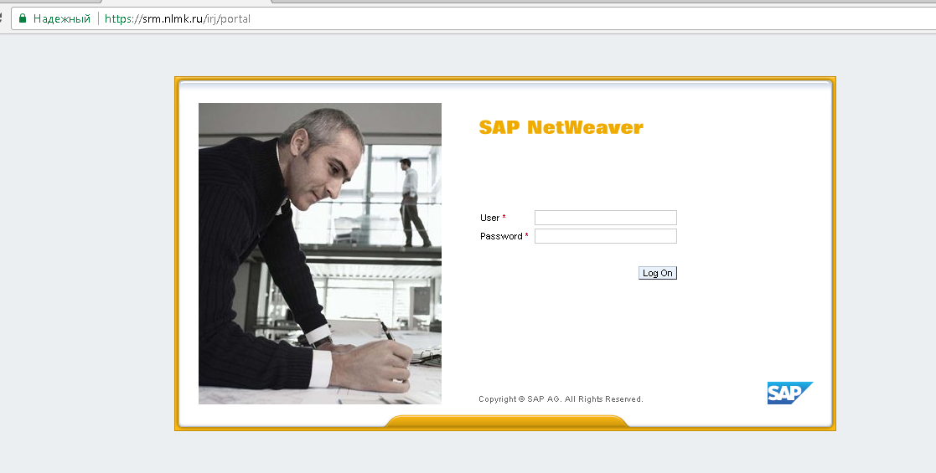

После того, как выполнен вход в личный кабинет необходимо перейти на вкладку «Управление», выбрав раздел «Категория продуктов».

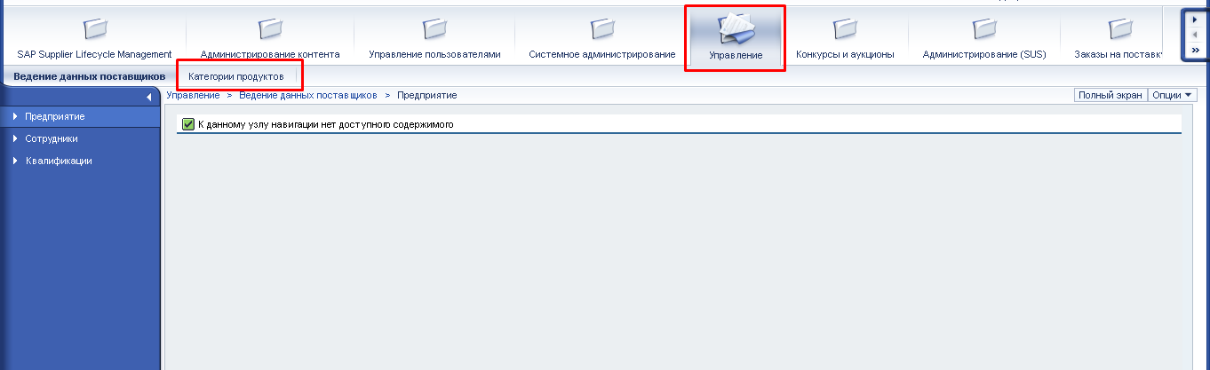

Открывается экран. В имени категории высвечивается список добавленных категорий. Для удобства сделана кнопка «Функциональное направление» и «Предприятие», которая поможет сократить время поиска.

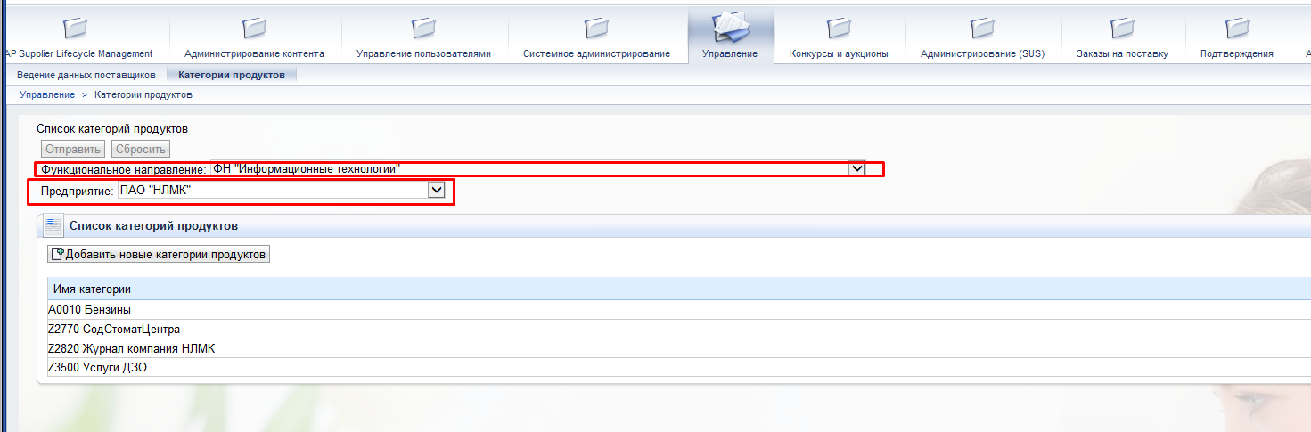

При нажатии на стрелку в поле «Функциональное направление» выйдет список всех существующих ФН.

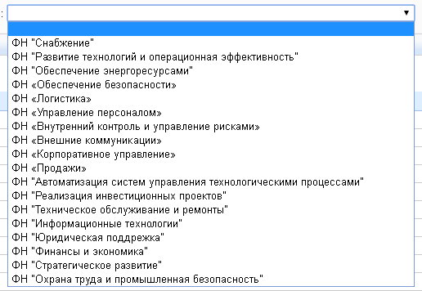

Для примера выбираем ФН «Снабжение».

При нажатии на стрелку в поле «Предприятие» выйдет список всех заводов группы НЛМК,

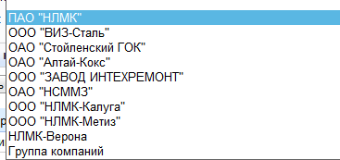

затем нажимаем 

Открывает окно , в котором нужно нажать на знак «+» для раскрытия структуры со всеми группами материала

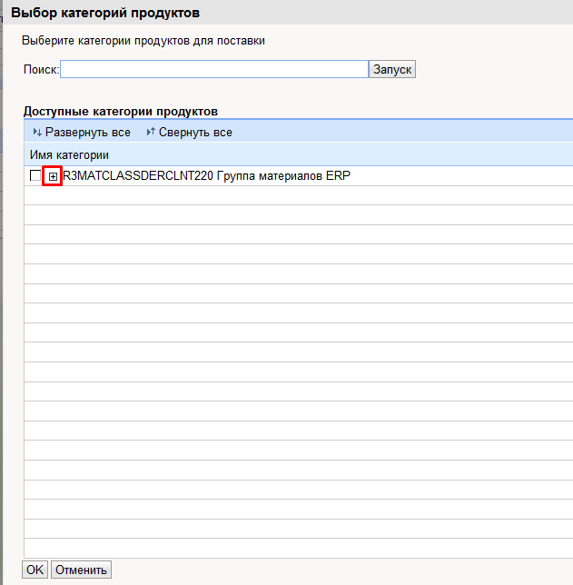

выбираем галочкой нужное и нажимаем «ОК».

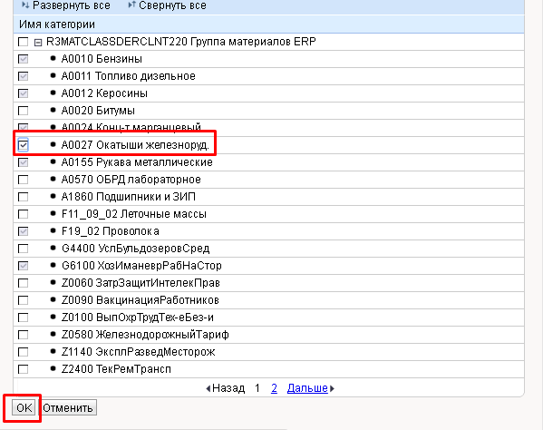

После того, как выбрали нужную категорию она появится в общем списке. Необходимо нажать кнопку «отправить», или стрелку в поле «Операции»

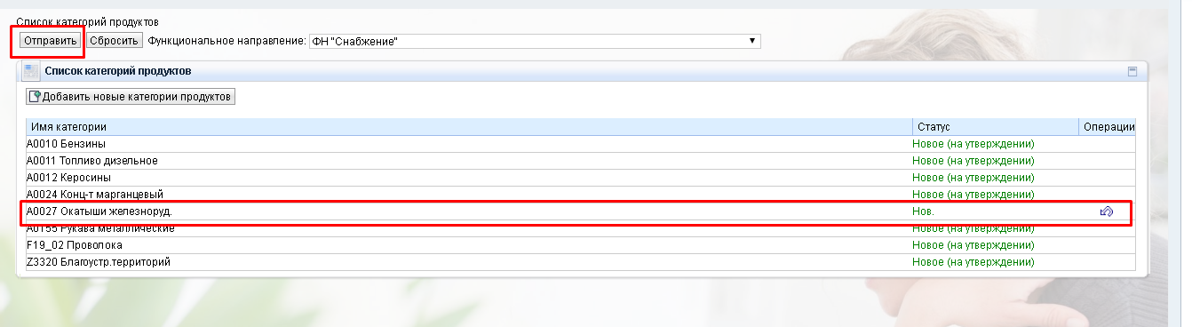

В течение 5 минут вам автоматически придет категорийная анкета, по выбранной вами категории. После того, как вы ее заполните и отправите, ее получит категорийный менеджер и примет решение будет ли работать с вами по данной категории или нет.

**ВАЖНО: Если вы меняете значение в полях на экране, а именно «Предприятие» и «Функциональное направление» в разных комбинациях, то нужно нажимать +/- для обновления данных по заданным фильтрам, иначе выборка будет отражать некорректные значения, соответствующие предыдущей фильтрации.**

